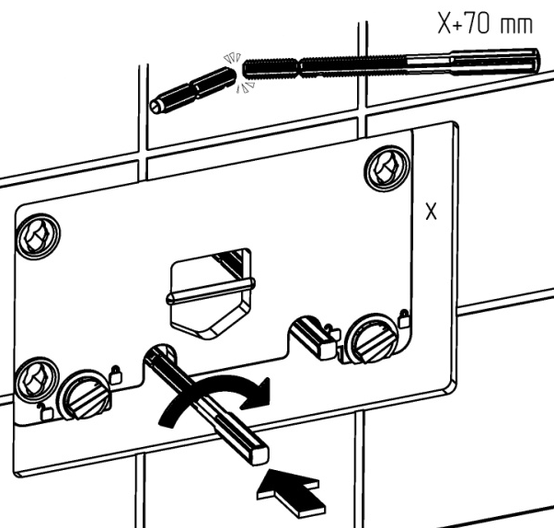
1
Измерить расстояние (x) от защитной планки до лицевой поверхности стены. Обрезать направляющие в размер (X+70 мм). Закрутить направляющие в посадочные места.

21
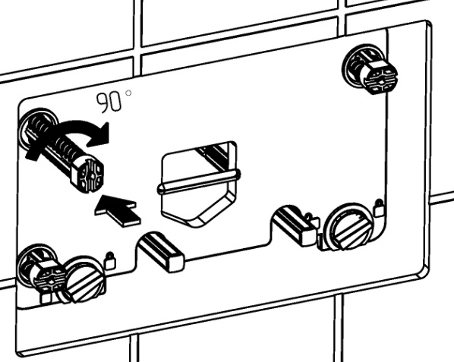
Установить крепежные болты в посадочные места, выдержать расстояние от края крепежного болта до лицевой поверхности стены в 11-13 мм. Зафиксировать данное положение поворотом крепежных болтов на 90 град.

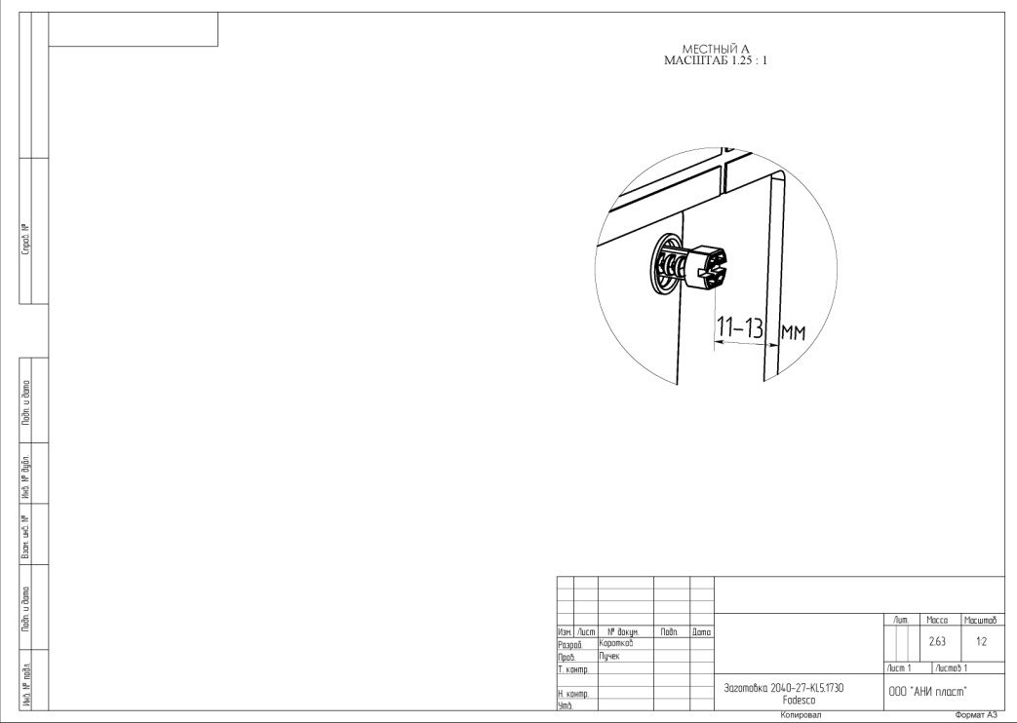

Установить панель слива и закрепить ее, закрутив винты в посадочных отверстиях крепежных болтов. Выставить расстояние в 15 мм от поверхности панели слива до торцевой поверхности направляющих.
31
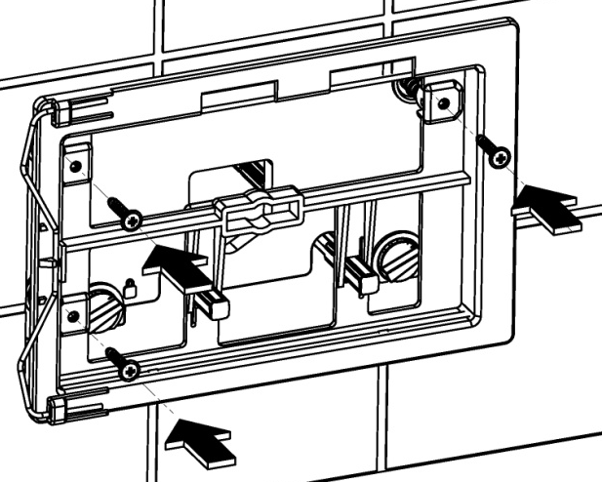

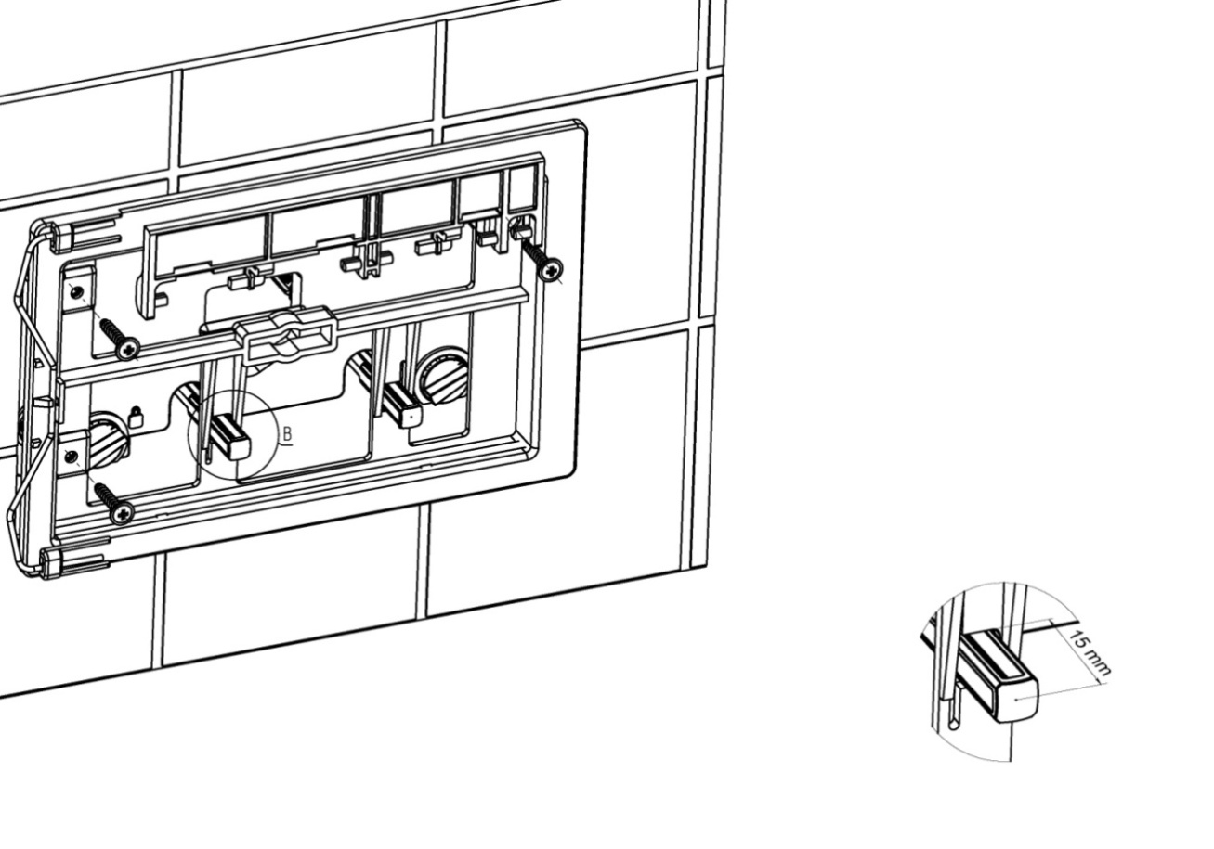

Установить панель двухрежимного слива и зафиксировать ее положение в замках (металлические держатели) в первом положении (1). Защелкнуть фиксаторы во втором и третьем положениях (2, 3).
421
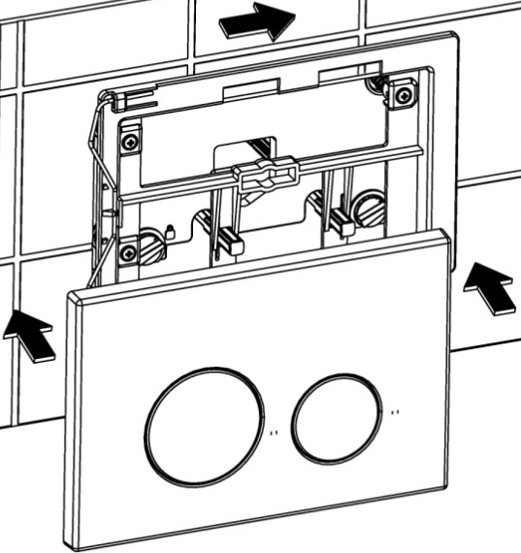
21

31
1


ПРОИЗВОДСТВО ПЛАСТИКОВОЙ САНТЕХАРМАТУРЫ
Произведено: ООО "АНИ пласт"
РФ, 143180, Московская область, г.Звенигород, Проектируемый проезд стр.29
По вопросам реализации продукции и рекламациям обращаться:
тел.: 8 (495) 598-54-33, e-mail: info@aniplast.ru
______________________________________________________________________________
Клавиша двухрежимного слива для скрытой установки унитаза, прямоугольная
паспорт № WP1400 ПС
с инструкцией по монтажу и эксплуатации
1. НАЗНАЧЕНИЕ ИЗДЕЛИЯ
1.1 Клавиша двухрежимного слива используется для комплектации бачков со скрытой установкой и служит для управления сливом воды из бачка в унитаз.
1.2 Применяются для установки в жилых, общественных и производственных помещениях.

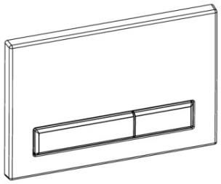
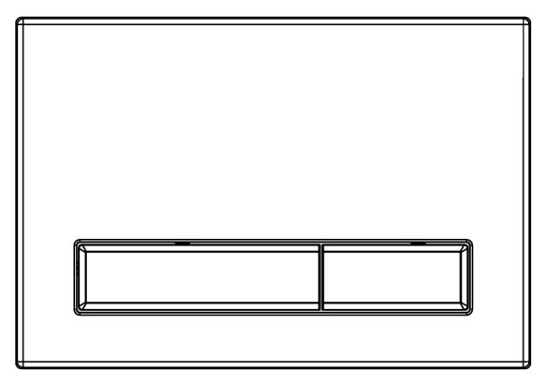
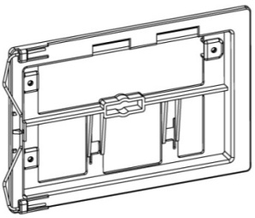
2
1

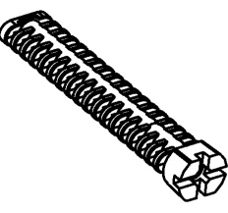
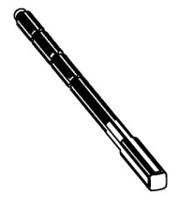
4
3

5

3x

2x

3x

2. ОСНОВНЫЕ ТЕХНИЧЕСКИЕ ХАРАКТЕРИСТИКИ
1. панель двухрежимного слива, 2. рамка крепления, 3. направляющие, 4. крепежные болты, 5. винты.
2.1 Материал - ABS plastic.
3. КОМПЛЕКТНОСТЬ
3.1 В комплект поставки клавиши двухрежимного слива входит:
- панель двухрежимного слива, рамка крепления 1 комплект;
- комплект для монтажа 1 комлект;
- паспорт с инструкцией по монтажу 1 экземпляр;
- короб для транспортировки 1 штука.
3.2 Предприятие-изготовитель оставляет за собой право вносить в конструкцию деталей изменения, не ухудшающие эксплуатационные свойства изделия.
4. ПОДГОТОВКА И МОНТАЖ КЛАВИШИ ДВУХРЕЖИМНОГО СЛИВА ДЛЯ СКРЫТОЙ УСТАНОВКИ УНИТАЗА (см. лист 2)
5. ТРАНСПОРТИРОВАНИЕ И ХРАНЕНИЕ
5.1 Клавиши следует перевозить крытым транспортом любого вида согласно правилам перевозки грузов, действующем на транспорте этого вида, с соблюдением требований, указанных на упаковочной таре.
5.2 Клавиши двухрежимного слива следует хранить в заводской упаковке на расстоянии не ближе 1 м от отопительных приборов.
5.3 Условия хранения в части воздействия климатических факторов внешней среды должны соответствовать условиям хранения 2(С) по ГОСТ 15150-69 "Машины, приборы и другие технические изделия. Исполнения для различных климатических районов. Категории, условия эксплуатации, хранения и транспортирования в части воздействия климатических факторов внешней среды".
6. ЭКСПЛУАТАЦИЯ ИЗДЕЛИЯ
6.1 Панель слива изготовлена из пластика и не имеет высокой стойкости к механическим повреждениям. Протирать рекомендуется мягким влажным полотенцем или салфеткой.
6.2 Использование при чистке химических средств, а также порошков и паст грубозернистой структуры может привести к потере эстетических характеристик клавиши.
7. ГАРАНТИИ ПРОИЗВОДИТЕЛЯ
7.1 Предприятие-изготовитель гарантирует соответствие клавиш двухрежимного слива требованиям безопасности при соблюдении условий по транспортированию, хранению, монтажу и эксплуатации изделий.
7.2 На продукцию установленную сертифицированными специалистами распространяется гарантийные срок эксплуатации - два года со дня продажи через розничную сеть, но не более трех лет со дня изготовления.
7.3 Гарантия не распространяется:
- на дефекты, возникшие в результате нарушения правил транспортировки, приемки, хранения, монтажа и эксплуатации;
- на дефекты, возникшие в результате неквалифицированной установки (подключения) изделия, его ремонта и переделки посторонними лицами, не уполномоченными для проведения таких работ;
- на механические повреждения, следы воздействия химических и абразивных веществ, вызванных использованием агрессивных моющих средств и несоблюдением инструкций по обслуживанию и уходу;
- на дефекты, вызванные естественным износом изделия и его составных частей в процессе эксплуатации;
- на дефекты, возникшие в результате использования изделия не по его прямому назначению, а также в результате механических повреждений или превышения допустимой нагрузки
7.4 Услуги по гарантийному обслуживанию производятся предприятием-изготовителем при условии предъявления покупателем паспорта на изделие с отметкой торговой организации о продаже или иных документов, подтверждающих дату оплаты, а также самого изделия, в котором обнаружены дефекты до окончания гарантийного срока.
7.5 Гарантия распространяется только на функциональные характеристики и не имеют отношения к поверхностной обработке частей изделия.
8. СВЕДЕНИЯ О СЕРТИФИКАЦИИ
8.1 Изделие не подлежит обязательной сертификации.
9. СВЕДЕНИЯ ПО БЕЗОПАСНОСТИ И УТИЛИЗАЦИИ
9.1 Материалы, используемый для изготовления клавиш, в условиях хранения и эксплуатации не выделяют в окружающую среду вредных веществ и не оказывают при непосредственном контакте вредного воздействия на организм человека.
9.2 Работа с клавишей двухрежимного слива не требует особых мер предосторожности.
9.3 Корпусные детали изготовлены из пластмассы и подлежат вторичной переработке.

